QUESTIONS DISCORD
YO LES BOSS, on est heureux que vous nous posiez pleins de questions sur discord, mais on pense à tout les P1 envieux de biostat n’ayant pas discord, et donc pour le bonheur de tous nous mettons en place de document Word. Il sera actualisé fréquemment afin que tous les P1 n’ayant pas discord puissent trouver réponses à leurs questions.
LA BIOSTAT VOUS AIME ♥

SEPTEMBRE

Introduction :
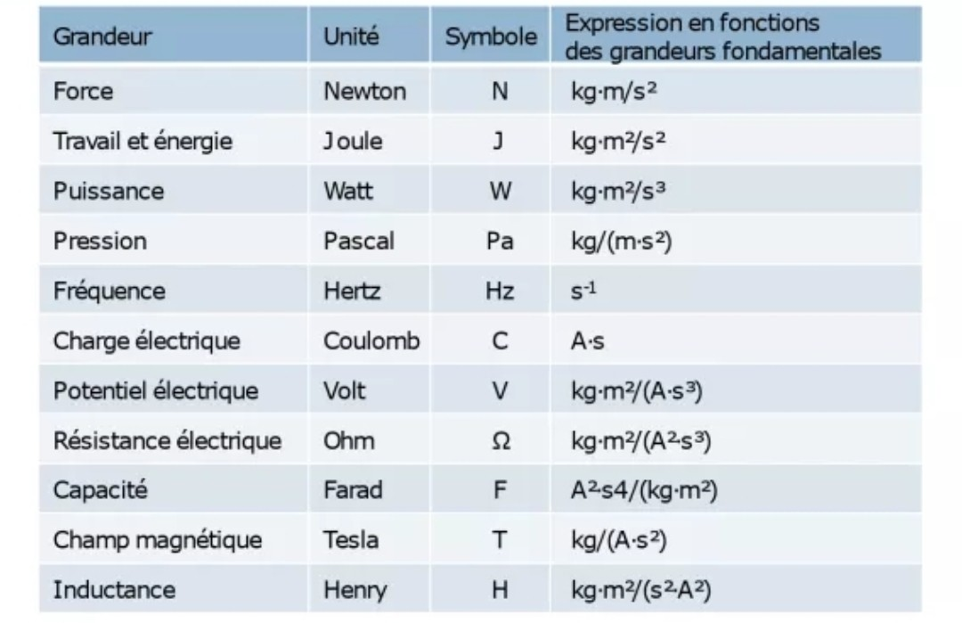
- P1 : « Faut-il connaitre la dernière colonne de ce tableau ? »

- Camiléon « Pas spécialement »
Petit + : dans ce genre de tableaux il faut surtout se rappeler de ce que l’on sait déjà du lycée et bien lire les autres, on ne peut pas vous assurer à 1000% que ça tombera pas, mais il y a très peu de chances sachant que c’est + de la culture G qu’autre chose.

- P1 : « Coucou, juste pour savoir s’il faut connaitre tout ce qu’il y a sur le diapo du prof du genre les exemples, les trucs historiques et tout… ? »

- Juj’ « Saluuut, alors les exemples il faut les lire, comprendre et en gris être capable de les refaire si c’est des calculs etc…Après pour l’historique je pense pas que ce soit très intéressant de faire tomber ça pour le prof mais bon il faut mieux les lire au cas où ».

- P1 : « est ce que quelqu'un peut m'aider dans les variables qu'est ce que c'est la différence entre 0 absolu et 0 arbitraire ? »

- Camiléon « le 0 absolu, c'est quand il y a vraiment rien. Donc au 0 Kelvin tu n'as strictement aucune température. Le 0 signifie l'absence.
Après le 0 arbitraire, c'est pour considérer un point de départ, la température en degrés l’illustre bien. Quand il fait 0 ça ne veut pas dire qu'il n'y a pas de température, juste qu'elle n'est ni chaude ni froide. Le 0 ne signifie pas l'absence. »

Probas élémentaires :
- P1 : « J’ai surement raté un truc mais je ne comprend pas ce que veut dire le C dans le cours sur les probas, par exemple dans $∁\left(A∪B\right)=∁A∩∁B$

- Exodia : « Le C veut dire complémentaire, c’est juste une autre façon d’écrire $(\overline{A∪B})$ »

- P1 : « Coucou, dans le cours de proba élémentaire il y a une opération qui dit (AUB)UC=AU(BUC) donc est-ce que (AUB)UC peut aussi être égale à BU(AUC) ? »

- Exodia « Oui c’est bon, mais les opérations sont surtout à comprendre »

- P1 : « Est-ce que quelqu'un peut m'expliquer ce calcul s'il vous plaît ? Je ne comprends pas trop pourquoi on s'est arrêté à 24 ? »
J'ai 26 lettres de l'alphabet (n=26) et je veux savoir combien de mots de 3 lettres (p=3) je peux former ici. Chaque lettre est utilisable qu'une seule fois, c'est donc un tirage sans remise.
$$A_{26}^{3}=\frac{26!}{\left(26-3\right)!}=26*25*24=15 600$$
- P1 on fire « Je pense que c’est ça :
$$A_{26}^{3}=\frac{26!}{\left(26-3\right)!}=\frac{26!}{23!}=\frac{26*25*24*23*22*…*2*1}{23*22*…*2*1} \\ = \frac{26*25*24*23*22*…*2*1}{23*22*…*2*1}=26*25*24=15 600 »$$
Petit + : référez-vous au DM aide aux calculs ou j’explique la simplification de factorielles avec des petites méthodes

Probas conditionnelles :
- P1 : « Je n’arrive pas à comprendre la nuance entre évènements indépendants et incompatibles… même avec le tableau récap je m’embrouille si on peut m’éclaircir sur ce point, merci. »

- Autre P1 beaucoup trop chaud : « Indépendants : il pleut dehors et je travaille chez moi, incompatibles : je suis un garçon et je suis une fille », « Incompatibles tu ne peux pas avoir les 2 en même temps, leur intersection est vide ».
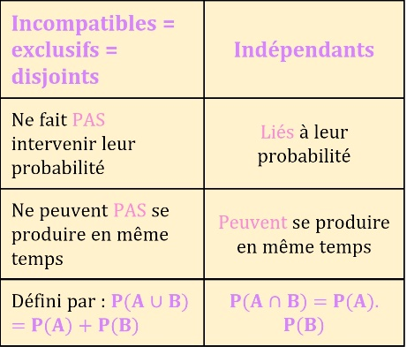
Petit + de juj’:

Variables :
- P1 : « Est-ce que dans le cours « variables aléatoire et loi de proba » il faut savoir calculer une intégrale ? Merci d’avance »

- Glyc’olive « Noooop »

Statistiques déductives :
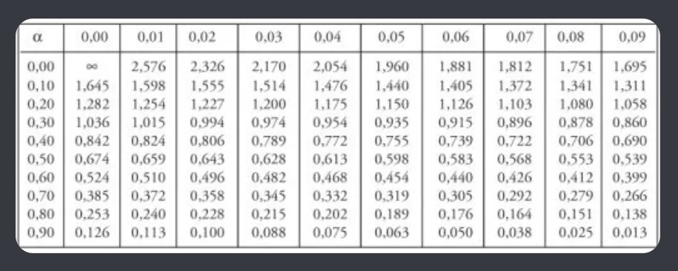
- P1 : « Faut-il apprendre les tables dans le cours principe des tests d’hypothèses ? »
- Camiléon « Non, tu n’apprends pas ça du tout »
Petit + : en général les tables vous sont données en fin d’exercice quand vous en avez besoin

- P1 : « Salut la biostat je n'arrive vraiment pas à comprendre comment on définit le UAB dans les stats déductives pour chaque valeur ordonné help »
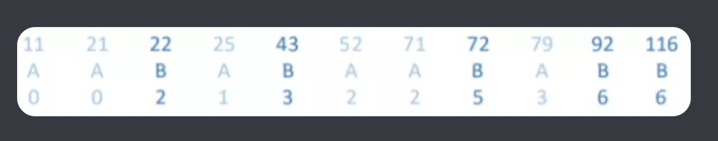
- Glyc’olive « Donc on parle du test de U mann et Whitney, A et B on a A : 11 ; 21 ; 25 ; 52 ; 71 et B : 22 ; 43 ; 72. On les combine pour que ça fasse une suite cohérente 11 ; 21 ; 22 ; 25 ; 43 ; 52 ; 71 ; 72. Pour calculer UAB on regarde combien de nombre appartenant à A sont placé avant B : 11 et 21 avant 22 donc il y a 2 nombres. On met donc un 2 au niveau du 22 qui appartient à B. Ensuite, 11,21 et 25 sont placés avant 43, donc on met un 3 au niveau du 43 qui appartient à B et ainsi de suite. Ensuite, tu additionne et ça donne UAB où UBA tout dépend ce que tu veux. Pour obtenir UBA, on fait l'inverse. »

Matrice :
- P1 : « Est-ce qu’un tuteur peut valider mon calcul ? » essayer de le faire ceux qui lisent cette question
$$A=\left[\begin{matrix}3 & 1 \\ 9 & 12\end{matrix}\right]et B=\left[\begin{matrix}6 & 2 \\ 7 & 5\end{matrix}\right]on fait leur produit A*B=C$$
$$6*3+2*9=36 \\ 6*1+2*12=30 \\ 7*3+5*9=66 \\ 7*1+5*12=67$$
$$C=[\begin{matrix}36 & 30 \\ 66 & 67\end{matrix}]$$
- Glyc’olive « Tout bon bravo à toi ! »

OCTOBRE

Dénombrements
- P1 : « Coucou, j’ai un peu de mal avec les dénombrements, parce que je connais mes formules mais jsp quand les appliquer.. »

- Camiléon : jolie réponse sur le CT : Le forum officiel du Tutorat Niçois • Afficher le sujet - Application des lois de proba (carabinsnicois.fr)

Lois de probabilités :
- P1 : « Salut! Comment on sait quelle lois de probas discrète/ continue utilisés suivant l'énoncé? »

- Camiléon : « Toutes les lois ne permettent pas de calculer la même chose, mais honnêtement c'est beaucoup par entrainement que tu comprendras quand utiliser telle ou telle loi » :
Petit + : Le forum officiel du Tutorat Niçois • Afficher le sujet - Application des lois de proba (carabinsnicois.fr), ma réponse à la question <3

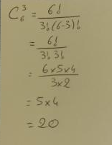
- P1 : « J’ai pas compris d’où venait le 4 ! »
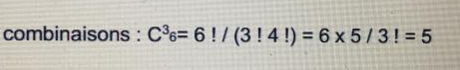

- P1 beaucoup trop chaud : « Je crois que c’est une erreur, normalement c’est 6! / 3!3!, et t’as 20 au final »
- Camiléon : « yes c’est une erreur : joli post-it réponse ci-joint

Tests diagnostiques :
- P1 : « coucouu ! @camiléon, je voulais savoir si ta fiche sur les tests diagnostiques de la ttr rentrée était complète ? Ou il manque quelques parties ? »

- Camiléon : « coucou ♡ alors elle n'est pas complète-complète mais tu verras quand le prof sortira son cours qu'il y a pas énormément en plus, il manque 2 formules utiles et globalement c'est tout quoi »
- Glyc’olive en soif de savoir : « on peut faire un récap de VPP et VPN j’ai pas bien compris à la TTR »

- Camiléon : « VPP et VPN c'est comme si tu te mettais dans la peau du patient Il a pas la certitude d'être malade donc on fera pas la probabilité qu'il soit positif SACHANT qu'il est malade mais tout simplement l'inverse. Typiquement la VPP c'est la probabilité d'être malade SACHANT qu'on est positif, la VPN c'est la probabilité d'être non malade SACHANT qu'on est négatif. Et sur un tableau, pour calculer les VP tu utilises une ligne (pas une colonne ca c'est pour la Se et la Sp)»

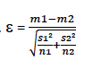
Statistiques déductives :
- P1 : « Coucou ! Est ce que cette formule est à apprendre ? »

- Glyc’olive « Il n’y a que le Xhi² à vraiment connaitre ! »

- P1 : « Salutt je comprend pas comment ont trouve le 1.42 ? »

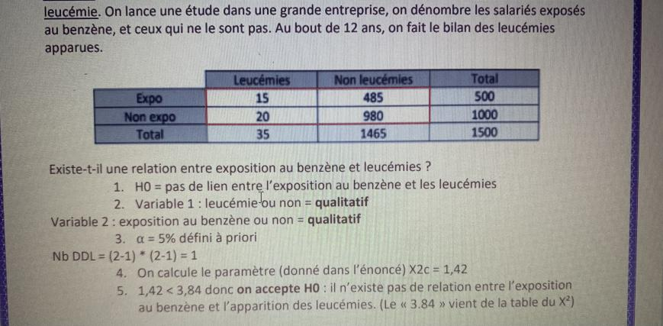
- Glyc’olive : « En calculant le khi², tout est expliqué sur la fiche récap sortie <3 »

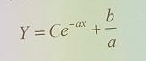
Equations différentielles
- P1 : « C'est pas -b/a normalement ? cf diapo du prof

- Camiléon : Je vais re-expliquer ce point qui est +++ et que le prof n’as pas le temps d’expliquer.
En fait il y a 2 méthodes de résolutions, moi je vous ai expliqué la mienne (qui est tout à fait juste) et il y en a une seconde que semble utiliser le professeur Maignant.
En gros vous avez votre ED1 avec second membre notée : $y ‘ + ay’ = b$, pour l’exemple on prendra $y ‘ + 2y’ = 4$
Là vous avez les 2 possibilités :
- Ma méthode :
Vous isolez le y’ $y’ = -ay + b$ soit $y ‘= -2y+4$
Ensuite vous notez votre a qui vaut -2 et votre b qui vaut 4 : $a=-2 ; b=4$
Puis vous pouvez ensuite noter l’ensemble des solutions de la forme $Y=Ce^{ax}-\frac{b}{a}$, soit ici $Y=Ce^{-2x}+\frac{4}{2}$
- Méthode du prof :
Vous n’isolez pas le y’ $y ‘ + 2y’ = 4$ et notez immédiatement combien valent votre a et votre b : $a=2 ; b=4$
Ensuite vous pouvez ensuite noter l’ensemble des solutions de la forme
$Y=Ce^{-ax}+\frac{b}{a}$, soit ici $Y=Ce^{-2x}+\frac{4}{2}$
Les résultats sont les mêmes mais la méthode de résolution diffère

Matrices
- P1 : « Juste pour les matrices je ne comprends vraiment pas les notions d’inverse, de symétrie même avec le diapo sous les yeux, le cours, les QCMs c’est extrêmement flou…en soit calculer une matrice et son déterminant ça va mais ensuite je comprend vraiment plus rien »

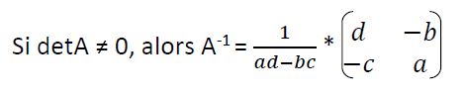
- Glyc’olive à la rescousse : « alors, on va commencer par l’inverse. L'inverse d'une matrice ne marche que lorsque la matrice est carrée et que son déterminant est différent de 0, si c'est le cas l'inverse de la matrice s'écrira selon cette écriture :

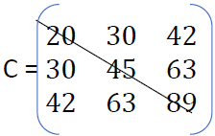
Une matrice symétrique possède une diagonale principale qui forme un axe de
symétrie. Et une matrice symétrique possède une transposée égale à elle-même (sinon elle n’est pas symétrique) »

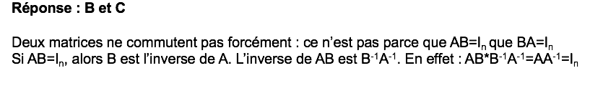
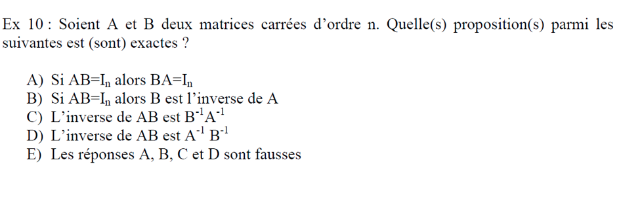
- P1 : « Merci ! je viens de comprendre la matrice symétrique ! Et ensuite la matrice identité est aussi symétrique dans ce cas ? Parce que par exemple dans l'exemple du prof, ça devient compliqué avec les inverses...
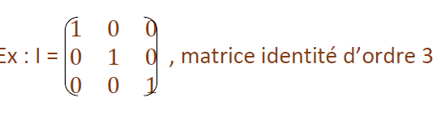
- Glyc’olive : « …La matrice identité est une matrice avec tous les coefficients diagonaux égaux à 1 et tous les autres sont nuls :

Donc oui, elle est symétrique ! Et oui, les QCM du prof sont pas évidents, ils sont
d’ailleurs tous compliés dans un DM sorti sur notre CT »

- P1 : « Bonjour je voudrais savoir si une matrice identité est forcement carrée ou peut-elle être aussi rectangulaire »
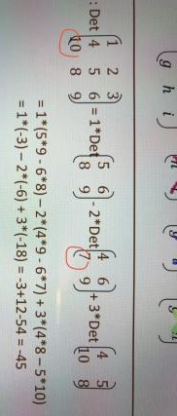
- Glyc’olive : « Forcément carré ! Tu m’as donné une idée de QRU, merci beaucoup »

- P1 : « Salut salut, je comprend pas trop pourquoi on a mis 7 à la place de 10, je vois pas d’où sort le 7 »
- Camiléon : « C’est une erreur »
Validé par Glyc’olive

